Compte rendu de l'atelier Contoso
Note : PC-LYON0042 chez Contoso
Participants : Marie Dupont et Karim Benali.
Contact : marie.dupont@contoso.com, 06 12 34 56 78, serveur 10.20.30.40.
Le poste PC-LYON0042 du de Lyon compte 1 247 utilisateurs.
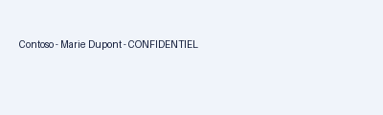Voir espace projet Contoso
Site | Responsable
Lyon | Hélène Martin
Ajouté par Hélène Martin le 12/03/2025.

Source : Paul Durand, Contoso.

